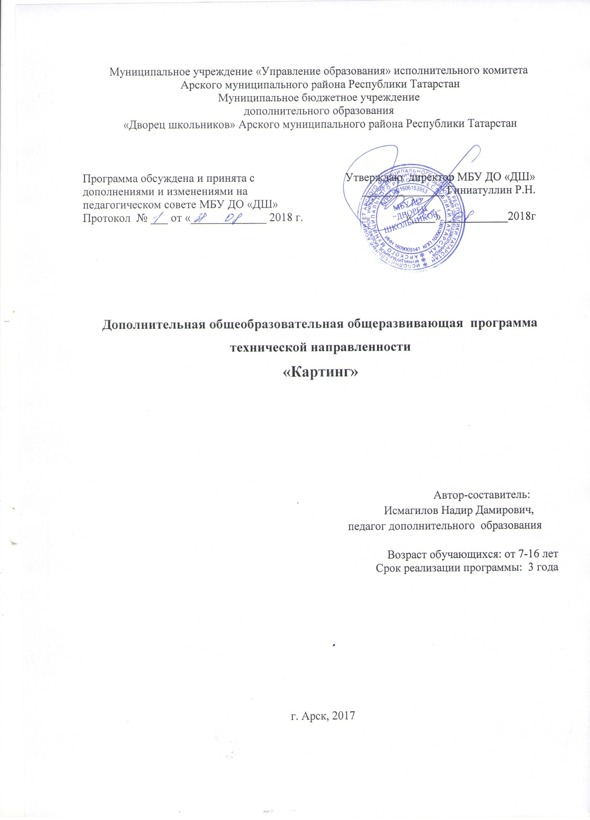

Пояснительная записка.

Дополнительная общеобразовательная общеразвивающая программа технической направленности «Картинг»разработана на основе следующих нормативных документов:

1. Федеральный закон от 29.12.2012 №273-ФЗ «Об образовании в Российской Федерации» - статья 2 пункты 9, 10, 14; статья 10, пункт 7; статья 12 пункты 1, 2, 4; статья 23 пункты 3, 4; статья 28 пункт 2; статья 48 пункт 1; 75 пункты 1-5; 76
2. Концепция развития дополнительного образования детей (утверждена распоряжением Правительства Российской Федерации от 04.09.2014 №1726-р)
3. План мероприятий на 2015-2020 годы по реализации Концепции развития дополнительного образования детей (утверждён распоряжением Правительства Российской Федерации от 24.04.2015 №729-р)
4. Порядок организации и осуществления образовательной деятельности по дополнительным общеобразовательным программам (утверждён Приказом Министерства образования и науки России от 29.08.2013 №1008)
5. СанПин 2.4.4.3.3172-14 «Санитарно-эпидемиологические требования к устройству, содержанию и организации режима работы образовательных организаций дополнительного образования детей»
(утверждены постановлением Главного санитарного врача Российской Федерации от 04.07.2014 №41)
6. «Об утверждении Общих требований к определению нормативных затрат на оказание государственных (муниципальных) услуг в сфере образования, науки и молодёжной политики, применяемых при расчёте объёма субсидии на финансовое обеспечение выполнения государственного (муниципального) задания на оказание государственных (муниципальных) услуг (выполнения работ) государственным (муниципальным) учреждением» (утверждены пунктом 4.1 приказа Министерства образования и науки Российской Федерации от 22.09.2015 №1040)
7. «О примерных требованиях к программам дополнительного образования детей» (Приложение к письму департамента молодёжной политики, воспитания и социальной поддержки детей МО и Н РФ от 11.12.2006 №06-1844)
8. Письмо Министерства образования и науки Российской Федерации от 14.12.2015 № 09-3564 «О внеурочной деятельности и реализации дополнительных общеобразовательных программ»
9. «Экспертиза программ дополнительного образования детей, внеурочной деятельности и элективных курсов» (приложение к журналу «Внешкольник» - Бюллетень «Региональный опыт развития воспитания и дополнительного образования детей и молодёжи» № 4, 2014 г.)
10. «Методические рекомендации по проектированию дополнительных общеразвивающих программ (включая разноуровневые программы)» (направлены письмом Департамента государственной политики в сфере воспитания детей и молодёжи Министерства образования и науки Российской Федерации от 18.11.2015 № 09-3242)
11. Приказ МОиН РТ № 1465/14 от 20 марта 2014 г. «Об утверждении Модельного стандарта качества муниципальной услуги по организации предоставления дополнительного образования детей в многопрофильных организациях дополнительного образования в новой реакции»
12. Приказ МОиН РТ № 2529/14 от 6 мая 2014 г. «Об утверждении Модельного стандарта качества муниципальной услуги по организации предоставления дополнительного образования детей в общеобразовательных организациях»
13. Положение об общеобразовательных общеразвивающих программах МБУ ДО «Дворец школьников» от 29.08.2016г.

Картинг - это один из популярных и наиболее доступных видов автомобильного спорта, которым можно заниматься с раннего возраста. В нашей стране в официальных соревнованиях разрешается участвовать с 8-летнего возраста. Это дает возможность детям овладеть слесарным инструментом, научиться тонкостям регулирования двигателя и ходовой части, освоить работу на различных металлообрабатывающих станках, проявить конструкторские способности, овладеть приемами управления автомобилем. Работая с картом, дети с интересом трудятся и пользуются плодами своих трудов /испытывают, обкатывают свою машину, тренируются и участвуют на ней в соревнованиях/. По окончании школы полученные знания и умения помогут выбрать нужную профессию.
Многим воспитанникам по окончании школы занятия картингом помогли с выбором профессии и они стали высококвалифицированными специалистами.
В основу деятельности секции картинга положено освоение техники вождения карта, изучение ПДД и безопасности движения, т. к. анализ дорожно-транспортных происшествий показывает, что большинства из них можно было бы избежать, если бы за рулем находились бы более квалифицированные водители, обладающие большими знаниями, умениями и навыками в управлении автомобилем, а на дорогах более грамотные пешеходы, способные прогнозировать обстановку на дороге. Кроме освоения техники вождения карта, изучения ПДД и БД в основе деятельности секции лежит постройка гоночных и учебно-развлекательных картов, что дает возможность детям развиваться более разносторонне.
Программа может корректироваться с учетом имеющейся материально-технической базы, контингента детей.Количество обучаемых в группе зависит от уровня обучения и востребованности этого вида деятельности у школьников, устава Учреждения и может составлять:
- первого года обучения - 15 человек;
- второго года обучения - 12 человек;
- третьего года обучения - 8 человек.
Занятия 1,2,3 года обучения проводятся 2 раза в неделю по 2 часа (всего 144 часов в год).
Весь срок обучения 3 года.
Занятия проходят в МБУ ДО «Дворец школьников» Арского МР РТ.

ЦЕЛИ И ЗАДАЧИ.
Цель: развитие позитивных личностных качеств, познавательных и творческих способностей учащихся посредством освоения системы знаний по безопасности дорожного движения, формирования навыков поведения в различных ситуациях на дороге, ориентирования учащихся на достижение высокого результата в процессе занятий в секции картинга.
Реализация поставленной цели предусматривает решение следующих задач:
Обучающих:
· формирования навыков поведения в различных ситуациях на дороге, как в роли пешехода, так и в роли водителя;
· изучить устройство карта и двигателя внутреннего сгорания, принцип работы ДВС;
· овладение техникой вождения карта;
· конструирование, изготовление и доводка карта;
· изучение правил проведения соревнований по картингу.
Развивающих:
· развить умение учащихся прогнозировать дорожную обстановку и принимать правильное решение в различных ситуациях;
· совершенствовать спортивное мастерство;
· содействовать процессам самопознания и саморазвития личности
· развивать интерес учащихся к выбранному профилю деятельности.
Воспитательных:
· формировать волевые качества для успешной деятельности, такие как собранность, настойчивость, эмоциональная уравновешенность;
· создавать условия для самоопределения учащихся в профессиональном выборе;
· мотивировать стремление к доброжелательным отношениям в коллективе.
· выработать стремление к достижению высоких спортивных результатов;

ОСОБЕННОСТИ ОРГАНИЗАЦИИ УЧЕБНОГО ПРОЦЕССА.
Основные принципы спортивной тренировки.
Спортивная тренировка в картинге является основным педагогическим процессом обучения, воспитания, совершенствования техники вождения и физического развития. Она осуществляется на основе общедидактических и присущих ей некоторых специфических принципах.
Основными общедидактическими принципами тренировки являются: сознательность, активность, наглядность, систематичность и последовательность, постепенность и доступность, прочность.
Формы и методы проведения тренировочных занятий
Основной формой проведения спортивной тренировки является учебно-тренировочное занятие, продолжительность которого зависит от подготовленности спортсмена, от периода тренировки, от вида соревнований и трассы. В картинге продолжительность учебно-тренировочного занятия примерно составляет 2.
Каждое учебно-тренировочное занятие состоит из 3 частей: подготовительной, основной и заключительной.
Подготовительная часть (разминка) проводится в течение 10-20 минут и обеспечивает подготовку организма спортсмена к предстоящей работе в основной части занятия. Подготовительная часть занятия начинается с построения, проверки наличия занимающихся и их экипировки. Затем следует объяснение темы, задачи и содержания занятия. Здесь же уместно проверить и качество усвоения ранее изученного теоретического материала.
Прибыв к месту тренировки, спортсмены под руководством тренера, с учетом проделанной работы, выполняют общеразвивающие и специальные упражнения. Общеразвивающие упражнения выполняют в составе команды, а специальные - в составе команды и индивидуально. Физическая нагрузка должна при этом соответствовать задачам основной части и уровню подготовки спортсмена.
Основная часть занятия длится 1,5-2 часа, в ней решается главная задача тренировочного занятия: совершенствование техники вождения карта, выработка тактики, повышение уровня физических и волевых качеств спортсмена.
Основная часть занятия проводится одним из четырех методов: повторным, переменным, равномерным или контрольным.
Повторный метод характеризуется многократным преодолением элементов или участков трассы. Этот метод направлен на развитие скоростной выносливости и координации, и может применяться с перерывами и без них.
Он включает в себя отработку способов и приемов преодоления участков трассы и всей трассы в целом. При этом добиваются максимальной скорости движения, иногда даже выше соревновательной. Например, 3-5 раз преодолевается одно препятствие, элемент или участок трассы, затем 3-5 повторений с максимальной скоростью. После этого небольшой отдых (5-10 мин), и снова повторение тех же элементов; и так 5-8 повторений. На следующем занятии может быть поставлена та же задача, но с измененным количеством препятствий ил кругов в каждом заезде.
Переменный метод заключается в периодическом изменении интенсивности занятий и протяженности непрерывного преодоления препятствий или участков трассы и направлен на развитие скорости движения и быстроты действий. При этом методе трасса разбивается на участки, которые проходятся с различной скоростью: одни участки с большей, другие - с меньшей. Средняя скорость движения в основном ниже соревновательной.
Равномерный метод характеризуется выполнением тренировочного задания по равным частям с постепенным сокращением времени отдыха между ними и направлен на развитие специальной выносливости. Основная задача - "накатывание", отработка комплекса упражнений, способа преодоления отдельных препятствий трассы и продолжительности непрерывно выполняемой работы при управлении картом. В этом случае добиваются равномерного прохождения дистанции в одинаковом темпе, однако протяженность дистанции должна быть больше, чем на соревнованиях. Равномерный метод обычно применяется в тех случаях, когда спортсмен имеет невысокую спортивную подготовку или длительное время не тренировался, а также для начинающих спортсменов.
Контрольный метод предполагает выполнение тренировочного задания с наибольшей интенсивностью в условиях, максимально приближенным к соревновательным, с соблюдением установленных правил. Этот метод направлен на закрепление ранее выработанных навыков и качеств. На занятии всю дистанцию (или часть ее) спортсмен проходит в высоком темпе с обязательным учетом времени.
Во всех случаях в начале основной части занятия рекомендуется направлять внимание на обеспечение необходимой скорости движения, а в конце - на выносливость. Такая последовательность объясняется тем, что для овладения быстротой и точностью действий, необходимых при движении на большой скорости, требуется хорошее восприятие, которое достигается оптимальной возбудимостью нервной системы после проведения разминки. Для тренировки выносливости определенные предпосылки создаются именно к концу основной части, т. к. предшествовавшая отработка участков ил всей трассы на высокой скорости в необходимой мере подготавливает к этому спортсмена-картингиста.
Нагрузку в процессе основной части занятия следует распределять согласно избранному тренером методу тренировки, при этом следует учитывать цель тренировочного занятия и особенности трассы.
Заключительная часть в зависимости от уровня подготовленности детей и метеорологических условий проводится в течении 20-40 минут и имеет задачу снять усталость и привести организм в относительно спокойное состояние. С этой целью спортсмены ездят по трассе с медленной скоростью, собирают предметы оборудования трассы, выполняют физические упражнения на расслабление и восстановление дыхания.
В конце заключительной части подводятся итоги занятия, делается разбор и дается краткая оценка деятельности каждого спортсмена, а также даются задания для самостоятельной работы.
Планирование и периодизация спортивной тренировки.
Условиями достижения высоких спортивных результатов в картинге являются длительная, непрерывная, круглогодичная тренировка и правильное планирование на протяжении года применяемых средств, объема и интенсивности тренировочных нагрузок. В условиях спортивного клуба, секции ЦТТУ или секции при предприятии тренировка, как правило, проводится в командах, организуется отдельно для начинающих спортсменов и для разрядников.
Понятие “спортивная подготовка” более емкое, чем понятие “спортивная тренировка”. Последняя образует основу спортивной подготовки, но эффективность тренировки, в свою очередь, зависит от качества работы по всем направлениям.
Спортивная тренировка как специализированный педагогический процесс обучения и воспитания имеет целью прежде всего повышение спортивно-технической подготовленности. Вместе с тем, регулярная тренировка и повышение спортивного мастерства должны способствовать укреплению здоровья спортсменов. И все это направлено на достижение высоких спортивных результатов.
Содержание спортивной тренировки в любом виде спорта обычно рассматривается в плане общей и специальной подготовки спортсмена. Под специальной подготовкой спортсмена понимаются те части подготовки, которые непосредственно связаны со спортивной спецификой, причем в разных видах спорта выраженность, объем, содержание и другие особенности спортивной подготовки имеют существенные различия.
Многообразие форм проведения соревнований по картингу ( кольцевые гонки, гонки по ледяному теку, фигурное вождение, скоростное маневрирование, заезды на рекорд скорости ) и соответствующее многообразие типов и классов картинговой техники предъявляют к знаниям, навыкам, умению и личностным качествам спортсменов-картингистов большой комплекс разнообразных требований.
Например, гонщик-картингист специализирующийся на кольцевых гонках должен уметь двигаться на большой скорости в “толпе”, правильно выбирать скорость и траекторию движения, предугадывать тактику и действия соперника, быстро и точно реагировать на ошибки соперника, правильно настроить двигатель и шасси для каждой конкретной трассы, метеорологических условий, “слышать” двигатель и задать оптимальный режим его работы. Гонщику-картингисту необходимо досконально знать теорию и устройство автомобиля (карта), его динамические и прочностные характеристики, выявлять и устранять в кратчайшее время возникающие неисправности.
Даже этот не полный перечень требований наглядно свидетельствует о многообразном характере подготовки картингиста и ее большом объеме. Однако основными частями подготовки спортсменов-картингистов, которые имеют определяющее значение для их спортивного совершенствования и успешного выступления в соревнованиях являются теоретическая, физическая, спортивно-техническая (или скоростная), инженерно-техническая, психологическая и тактическая подготовка.
В настоящее время в системе спортивной тренировки принято делить тренировочный цикл на три периода: подготовительный, соревновательный (основной), и переходный. Такое планирование обеспечивает высокую эффективность процесса спортивной тренировки, позволяет успешно проводить подготовку к спортивному сезону и к периоду наиболее ответственных соревнований.
Основой периодизации спортивной тренировки является разность развития спортивной формы, которая зависит от насыщенности календаря соревнований.
Спортивная форма спортсмена представляет собой оптимальную готовность удостижению высоких результатов, соответствующих конкретному уровню его спортивного мастерства.
Другими словами - в целом процесс совершенствования спортивного мастерства представляется чередованием трех фаз: приобретения, сохранения (относительной стабилизации) и временной утраты спортивной формы. Продолжительность этих фаз зависит от исходного уровня тренированности спортсмена, его возраста, индивидуальных особенностей, от сезонности, а также от того, в каком классе (классах) гоночных автомобилей карт он готовится выступать. Фазы спортивной формы последовательно чередуются, каждый раз на более высоком уровне.
Уровень развития каждой фазы достигается при строго определенном содержании тренировки. Так подготовительный период обеспечивает становление спортивной формы, соревновательный - создает условия для сохранения и реализации приобретенных возможностей в спортивных достижениях, переходный период обеспечивает активных отдых, поддерживает тренированность на определенном уровне и тем самым связывает между собой оба цикла тренировки.
Каждый из указанных процессов представляет собой часть общего процесса спортивной тренировки и вместе с тем имеет свои задачи, содержание и продолжительность.
В подготовительный период основное внимание обращается на теоретическую подготовку, подготовку материальной части карта, освоение более совершенной техники вождения, разностороннюю физическую подготовку и укрепление здоровья, достижения соответствующего уровня работоспособности, совершенствования морально-психологических качеств. Этот период принято делить на два этапа: общеподготовительный, который направлен на повышение работоспособности и специальноподготовительный, обеспечивающий специализированную подготовку, в большей степени направленный на совершенствование техники вождения карта и становление спортивной формы.
Для становления спортивной формы большое значение имеют контрольные заезды и внутренние соревнования, которые помогают картингисту к концу периода достигнуть высокой степени тренированности.
Продолжительность подготовительного периода зависит от уровня подготовленности и индивидуальных особенностей спортсмена, а также от обеспеченности его материальной базой. Для спортсменов-картингистов в годичном цикле это период составляет 3-4 месяца (для летнего картинга).
Соревновательный период направлен на поддержание уровня работоспособности, сохранение спортивной формы и реализации приобретенных возможностей в спортивных достижениях.
В ходе соревнований, в процессе спортивной борьбы на трассе спортсмен совершенствует технику вождения и практическое мастерство, приобретает необходимый соревновательный опыт. Соревнования требуют также максимальной мобилизации физических, волевых качеств и тем самым способствует их дальнейшему развитию.
Тренировочные занятия в этот период строятся на выполнении комплексных соревновательных элементов, а все части подготовки спортсмена соединяются воедино.
Необходимо помнить, что однотипная тренировочная работа приводит к утомлению спортсмена, поэтому для предупреждения или снятия утомления рекомендуется разнообразить тренировочные занятия.
В картинге продолжительность соревновательного периода зависит от финансового состояния, климатических условий и от спортивного календаря. Для летнего картинга (при стабильном финансовом обеспечении) он составляет 5-6 месяцев.
Переходный период завершает цикл спортивной тренировки. В нем осуществляется активный отдых, завершаются восстановительные процессы в организме, поддерживается тренированность, ликвидируются недостатков спортивно-технической подготовке. Активный отдых обеспечивается постепенным снижением нагрузок с использованием средств общефизической подготовки.
Сетевое взаимодействие.
К проведению занятий привлекаются инструкторы Арского ДОСААФкоторые организуют экскурсии, тренировочные сборы, соревнования. Практические занятия, соревнования проходят на территории автодромаДОСААФ на основании соглашения о сетевом взаимодействии.

